中标公告
一、项目编号：11010726210200020593-XM001
二、项目名称：2026年度石景山公安分局刑侦支队DNA实验室耗材采购
三、中标信息
01包
供应商名称：北京云启智界科技有限公司
供应商地址：北京市丰台区新宫家园北区9号楼五层5141
中标金额：68.238万元
02包
供应商名称：北京联科辰光科技有限公司
供应商地址：北京市丰台区丰台北路18 号金唐中心写字楼A座6楼601
中标金额：167.172万元
四、主要标的信息：详见附件
五、评审专家名单：许洁霜、谭枫、邓强、李超英、郑华
六、代理服务收费标准及金额：3.2625万元
收费标准详见招标文件，其中01包1.0236元；02包2.2389元
七、公告期限
自本公告发布之日起1个工作日。
八、其他补充事宜
1、项目代理编号：HCZB-2026-ZB1172
2、本项目采用综合评分法，01包中标单位评审综合得分94.80分；02包中标单位评审综合得分93.64分。
九、凡对本次公告内容提出询问，请按以下方式联系。
1.采购人信息
名 称：北京市公安局石景山分局
地 址：北京市石景山区古城南里甲1号
联系方式：雷警官 010-88788173
2.采购代理机构信息
名 称：华采招标集团有限公司
地 址：北京市丰台区广安路9号国投财富广场6号楼1601室
联系方式：崔丽洁、赵娜、白敏娜、金珊、刘金秀 010-63509799-8022、8076
3.项目联系方式
项目联系人：崔丽洁、赵娜、白敏娜、金珊、刘金秀
电 话：010-63509799-8022、8076
- 附件

01包
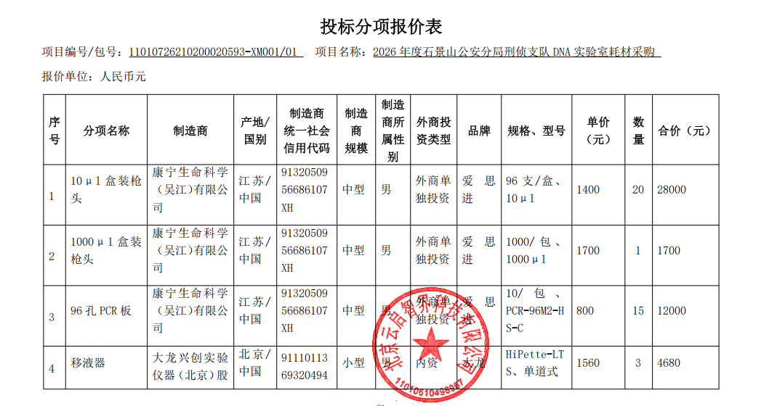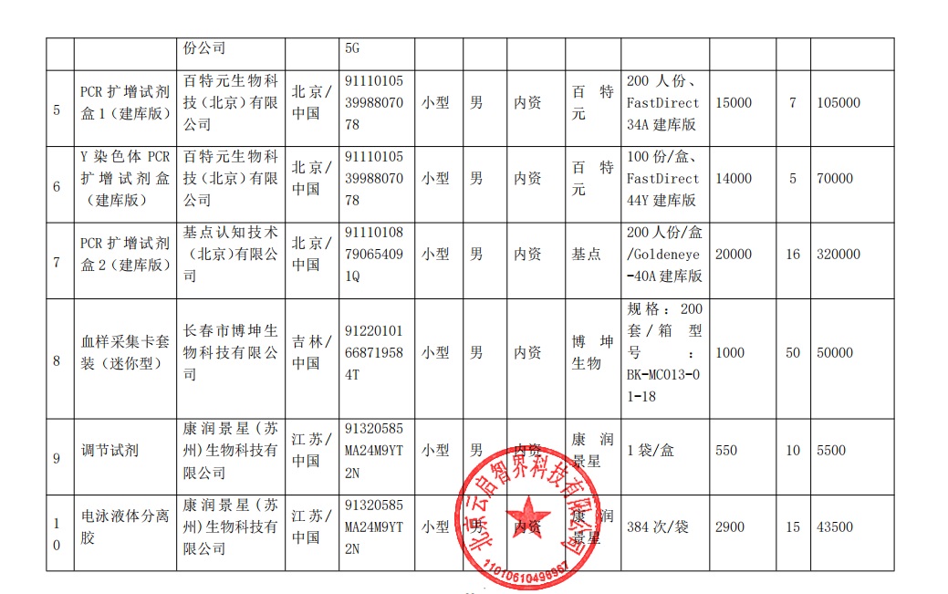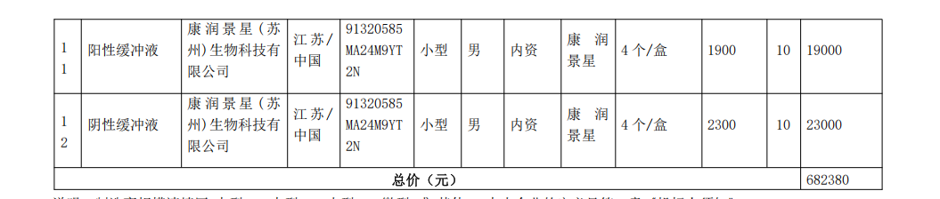

02包
